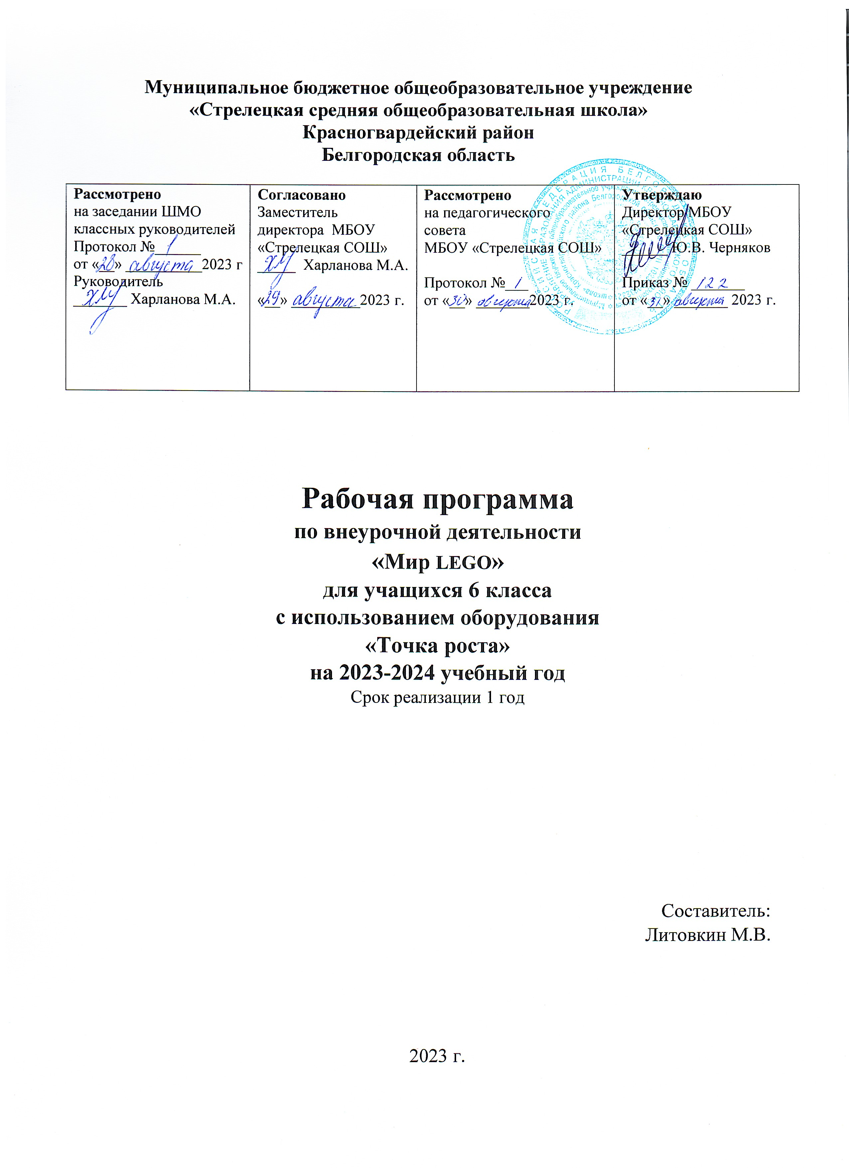I. ПЛАНИРУЕМЫЕ РЕЗУЛЬТАТЫ ОСВОЕНИЯ УЧЕБНОГО
ПРЕДМЕТА, КУРСА.
Программа «Мир LEGO» разработана в соответствии с ФГОС и реализует интеграцию образовательных областей. Программа рассчитана на 1 года обучения. Работа по LEGO-конструированию проводится в рамках внеурочной деятельности.
Тематика по LEGO-конструированию рассчитана на период с сентября по май. Периодичность занятий: 1ч. в неделю, 34 занятий в год.

Личностные:
- определять и высказывать под руководством педагога самые простые общие для всех людей правила поведения при сотрудничестве (этические нормы);
- развивать мотивацию учебной деятельности и личностного смысла учения;
- формировать умение анализировать свои действия и управлять ими;
- формировать установку на здоровый образ жизни, наличие мотивации к творческому труду, к работе на результат;
- учиться сотрудничать со взрослыми и сверстниками;
- самостоятельно и творчески реализовывать собственные замыслы.
Метапредметные:
Познавательные УУД:
- определять, различать и называть детали конструктора;
- конструировать по условиям, заданным взрослым, по образцу, по чертежу, по заданной схеме и самостоятельно строить схему;
- ориентироваться в своей системе знаний: отличать новое от уже известного;
​ - перерабатывать полученную информацию: делать выводы в результате совместной работы всей группы, сравнивать и группировать предметы и их образы.
Регулятивные УУД:
​- уметь работать по предложенным инструкциям;
​- умение излагать мысли в четкой логической последовательности, отстаивать свою точку зрения, анализировать ситуацию и самостоятельно находить ответы на вопросы путем логических рассуждений;
​- определять и формулировать цель деятельности на занятии с помощью учителя.
Коммуникативные УУД:
​ - уметь работать в паре и в коллективе; уметь рассказывать о своем проекте;
​ - уметь работать над проектом в команде, эффективно распределять обязанности.
Предметные:
Предметные результаты:
Знать:
​- основы лего-конструирования и механики;
​ - виды конструкций однодетальные и многодетальные, неподвижное и подвижное соединение деталей;
​ - технологическую последовательность изготовления конструкций.
Уметь:
​ - с помощью учителя анализировать, планировать предстоящую практическую работу, осуществлять контроль качества результатов собственной практической деятельности; самостоятельно определять количество деталей в конструкции моделей;
​ - работать над проектом в команде, эффективно распределять обязанности;
​ - реализовывать творческий замысел.

II. СОДЕРЖАНИЕ УЧЕБНОГО ПРЕДМЕТА
1.Введение. 2часа
Основы Лего-конструирования. История развития Лего. Пространственно-графическое моделирование (рисование)
2. Модели Лего-конструкторов. 1 час
Простейшие модели Лего. Составление простейшей модели по образцу. Составление простейшей модели по представлению. Составление простейшей модели на свободную тему.
3. Пространственно-графическое моделирование. 18 часов
Пространственно-графическое моделирование
(моделирование, рисование). Составление модели по образцу. Составление модели по представлению. Составление модели на свободную тему.
Проект «Танцующие птицы». Конструирование (сборка)
Проект «Умная вертушка». Конструирование (сборка)
Проект «Обезьянка-барабанщица». Конструирование (сборка)
Проект «Голодный аллигатор». Конструирование (сборка)
Проект «Рычащий лев». Конструирование (сборка)
Проект «Порхающая птица» Конструирование (сборка)
Футбол. Вратарь.
Ликующие болельщики. Конструирование (сборка)
Непотопляемый парусник. Конструирование (сборка)
4.Программирование моделей. 6 часов
Разработка, сборка и программирование своих моделей. Выбор модели на свободную тему. Программирование модели. Сборка модели
Спасение самолета. Конструирование (сборка)
5. Конкурс конструкторских идей. 6 часов
Конкурс конструкторских идей. Создание и программирование собственных механизмов и моделей с помощью набора Лего моделей
6. Зачетная работа «Выпускник». 1 час

III. ТЕМАТИЧЕСКОЕ ПЛАНИРОВАНИЕ С УКАЗАНИЕМ КОЛИЧЕСТВА ЧАСОВ, ОТВОДИМЫХ НА ОСВОЕНИЕ КАЖДОЙ ТЕМЫ

№  п/п | Темы | Количество часов
 |  | Всего | Теория | Практика
1 | Введение | 2 | 1 | 1
2 | Модели Лего-конструкторов | 1 | 1 | 0
3 | Пространственно-графическое моделирование | 18 | 8 | 10
4 | Программирование моделей | 6 | 2 | 4
5 | Конкурс конструкторских идей | 6 | 2 | 4
6 | Зачетная работа «Выпускник» | 1 | 0 | 1
Итого |  | 34 | 14 | 20

Формы подведения итогов:
При реализации программы необходимо многообразие форм и методов занятий. варьирование их для достижения цели. Для поддержания интереса к занятиям начального технического моделирования используются разнообразные формы и методы проведения занятий:
- беседы, из которых дети узнают информацию об объектах моделирования;
- работа по образцу, - обучающиеся выполняют задание в предложенной педагогом последовательности (по схеме), используя определенные умения и навыки;
- самостоятельное проектирование для закрепления теоретических знаний и осуществления собственных незабываемых открытий;
- коллективные работы, где дети могут работать группами, парами, все вместе.

Виды деятельности:
-урок с использованием игровых технологий;
-урок-игра;
-урок-исследование;
-творческие практикумы;
-урок-испытание;
-урок-презентация проектов;
-урок с использованием тренинговых технологий (работа на редактирование готовой программы в соответствии с поставленной задачей).

